https://research.siggraph.org/blog/guides/rendering-a-paper-figure-with-blender/

1. 打开blender 软件

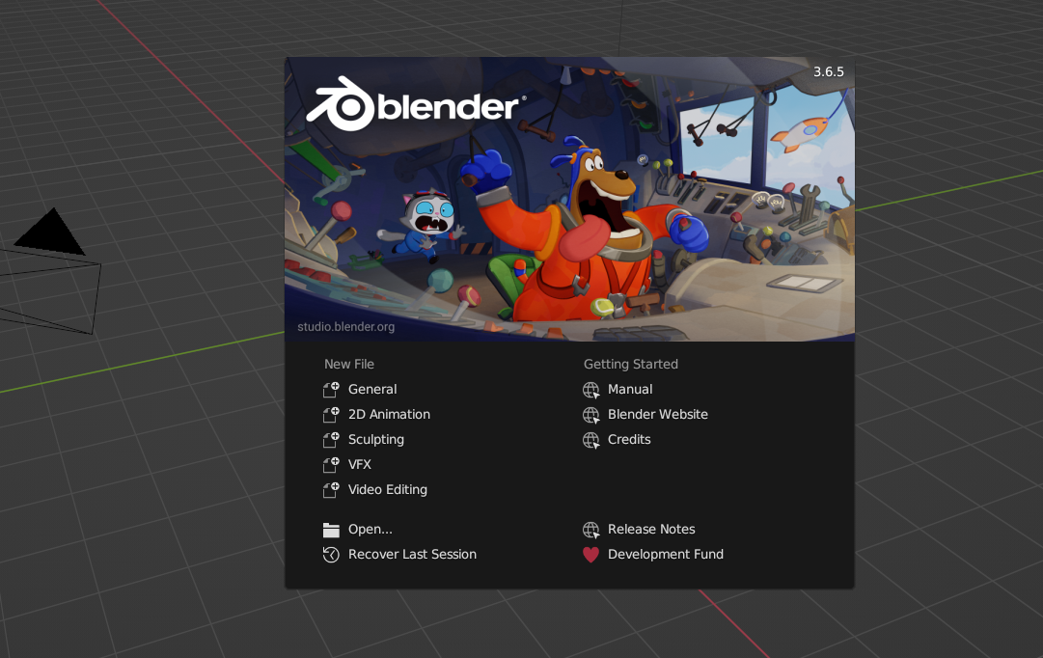

点击旁边任何区域都可

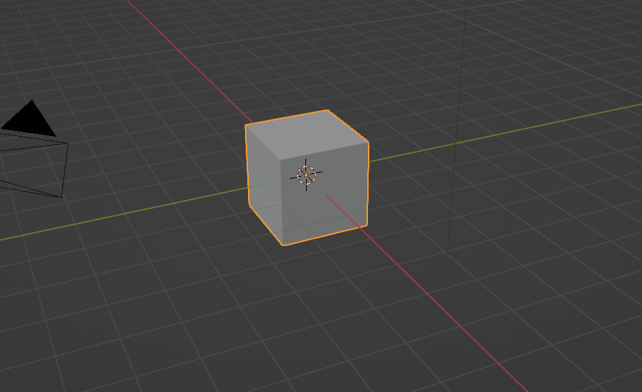

1. 设置空格键的用法

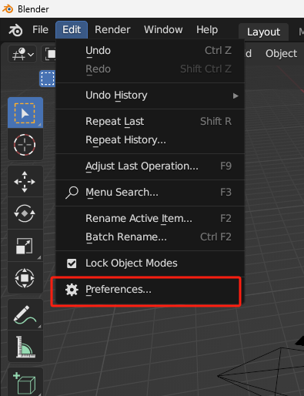

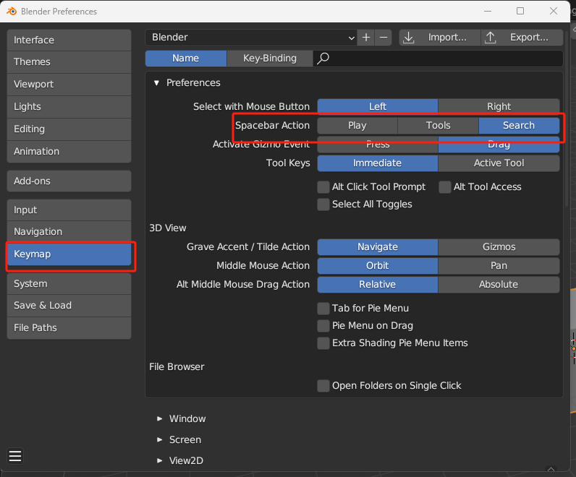

1. 删除物体，“X”

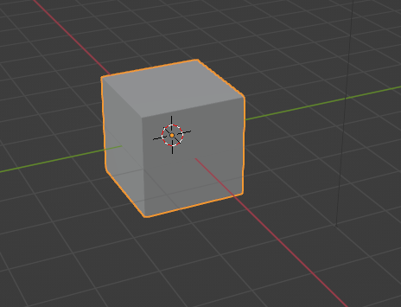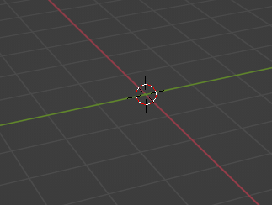

1. 导入obj

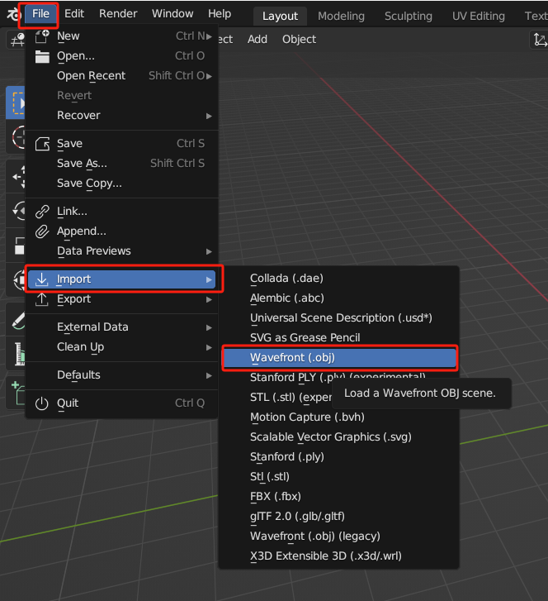

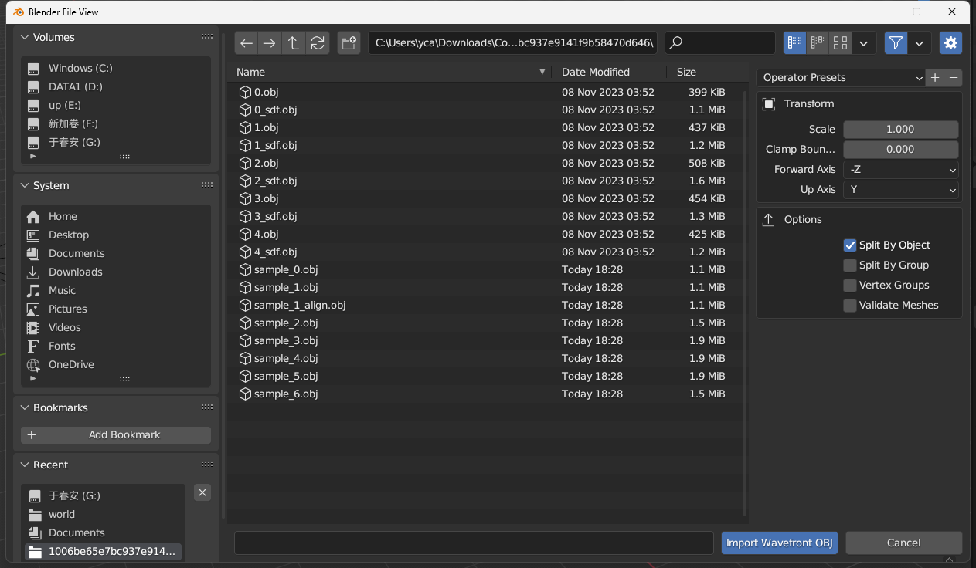

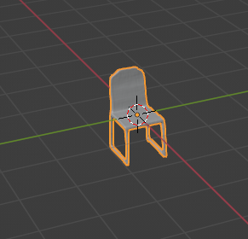

1. 移动物体

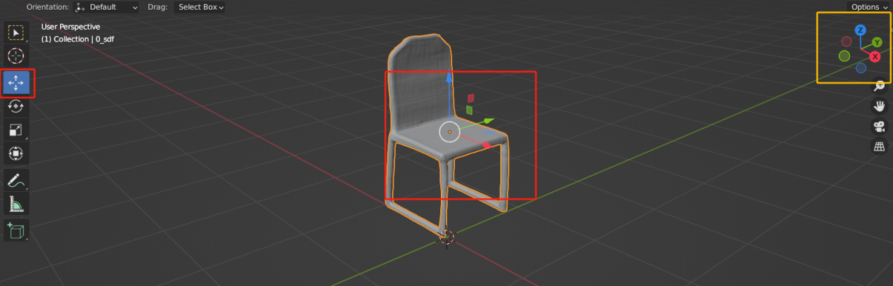

两种方法，一种“红色标注”一种“黄色标注”

1. 打开相机视角

“空格”，输入alig

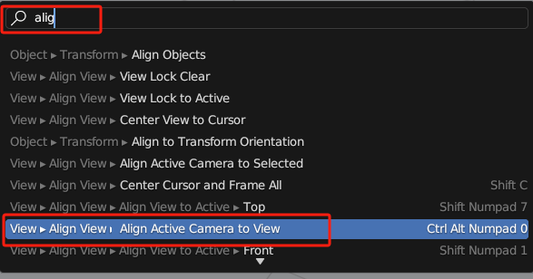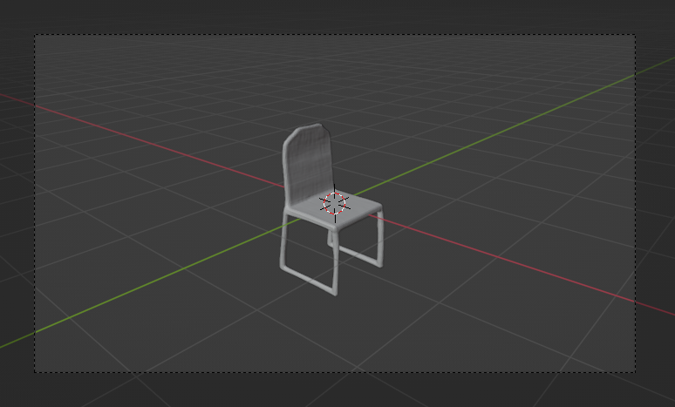

1. 地面

“空格”，输入“plane”

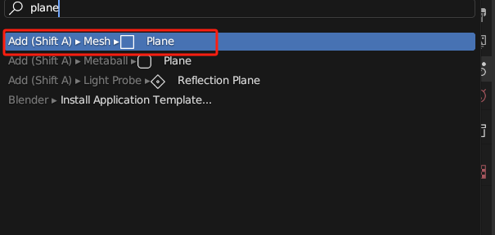

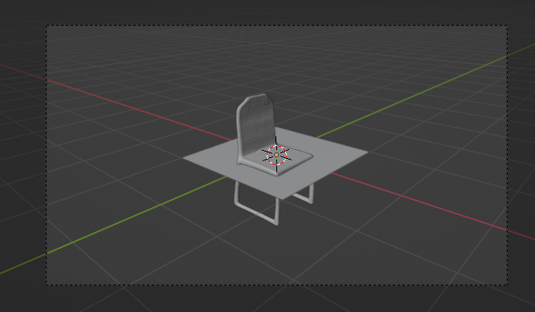

1. 设置地面大小和位置

大小：

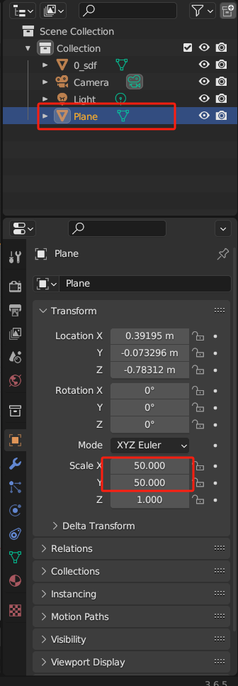

让相机视角将地面和物体都包括进来，可以适当调大地面大小

位置：

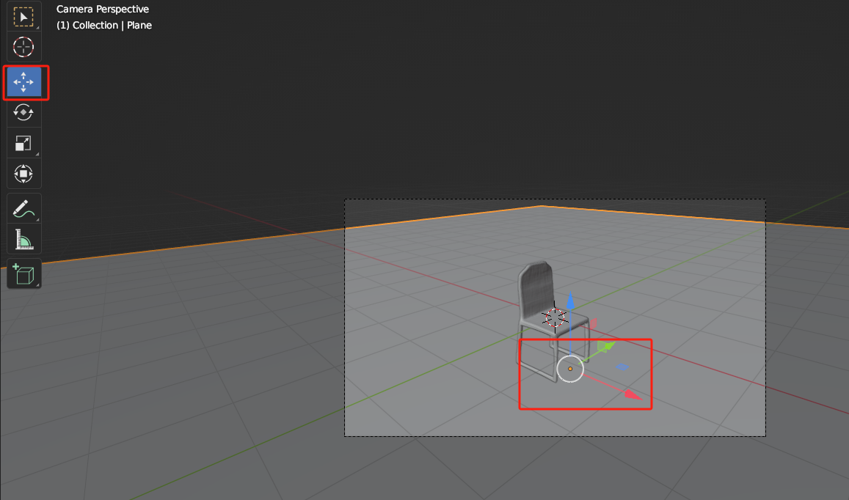

1. 查看材质和灯光

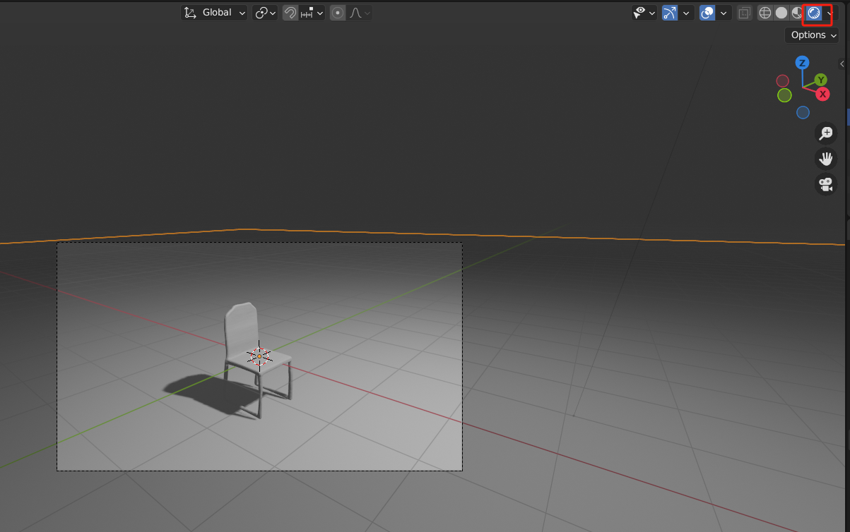

1. 更换内部非光线追踪引擎

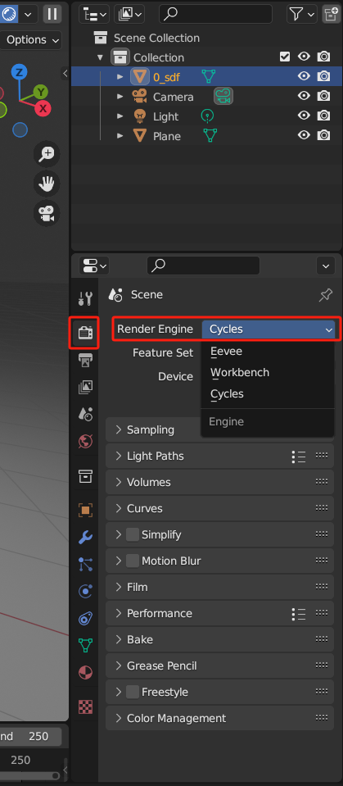

1. 选择材质

从压缩包中找到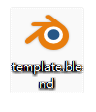的路径

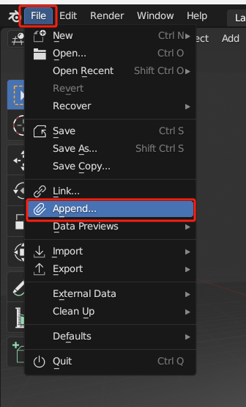

路径：/yourpath/template.blend\Material\

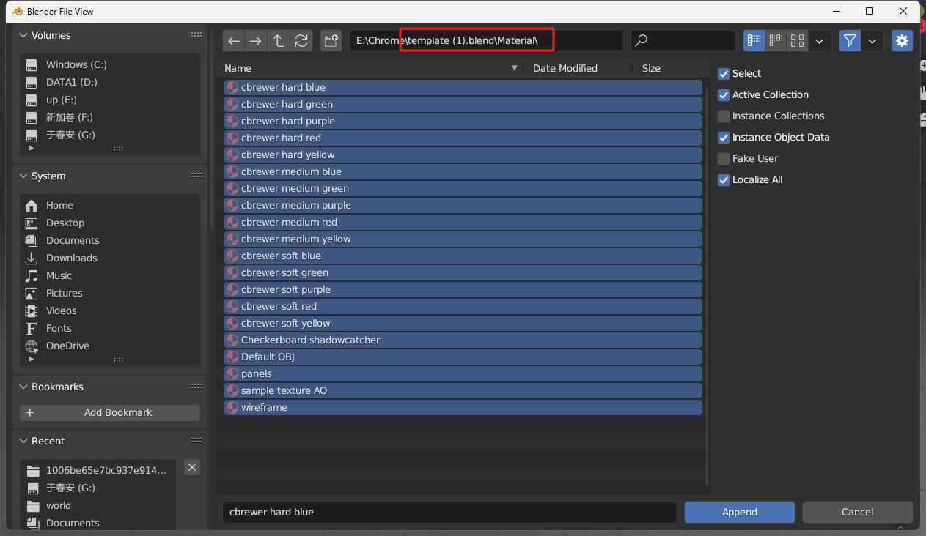

全选导入

1. 渲染颜色

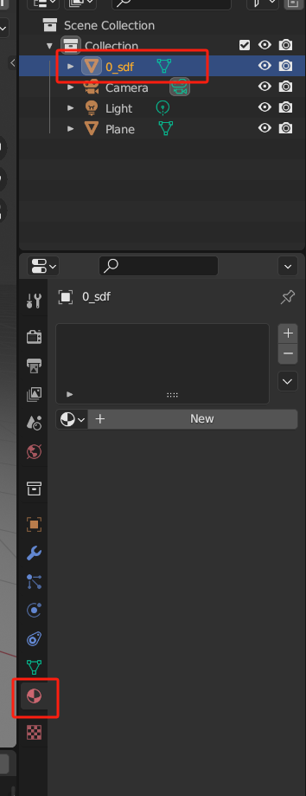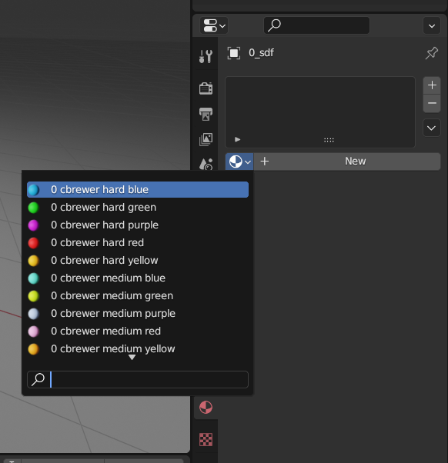

如果对颜色不满意，可以更改颜色：

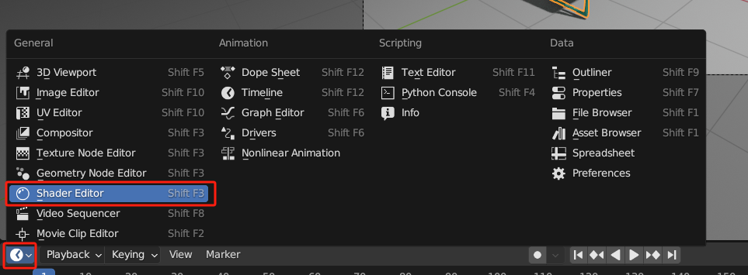

提拉就可以使这个界面出来，鼠标滚轮可以zoom in/zoom out

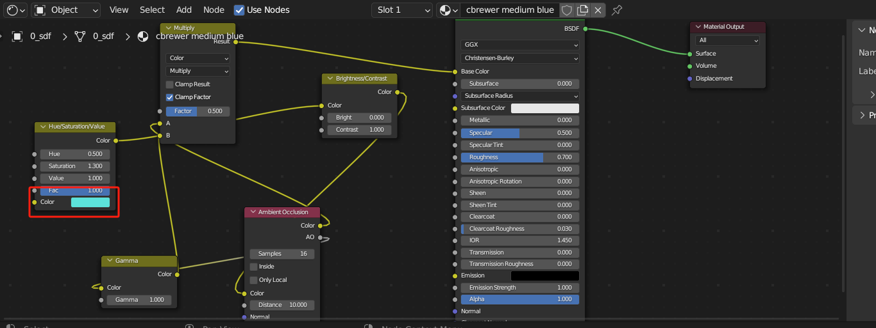

1. 获得逼真地面

激活“Shadowcatcher”选项

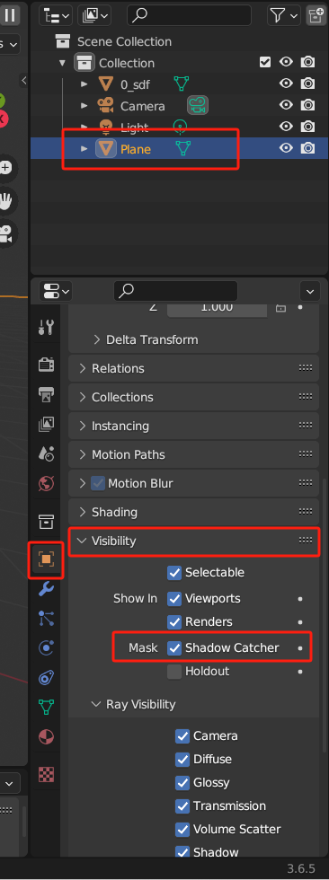

激活“透明”

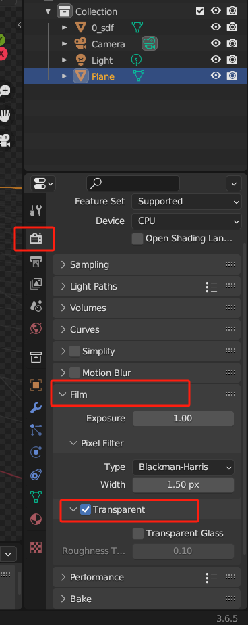

1. 地面设置

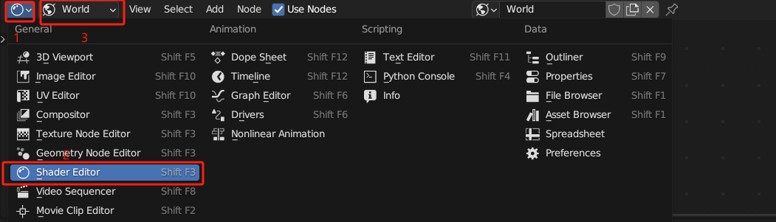

打开任务栏后，在空白处“空格”，输入“environment”，选择如图

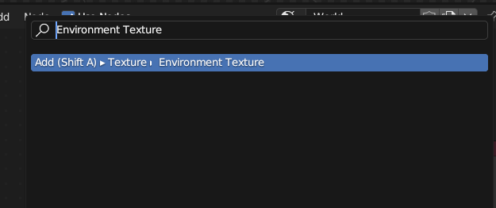

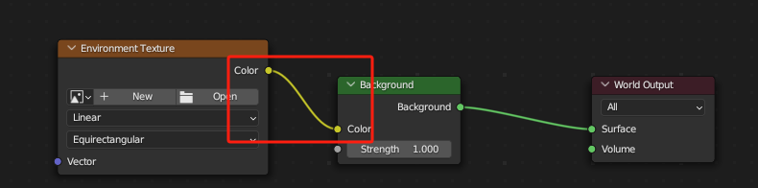

使用鼠标，推拽链接color-color

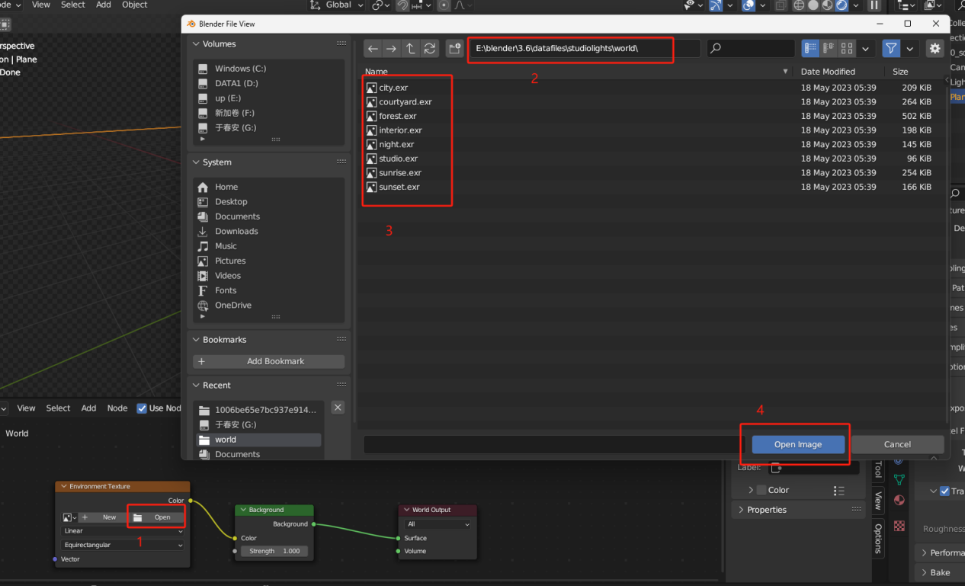

这个文件是从你的安装文件夹里面找的！！！

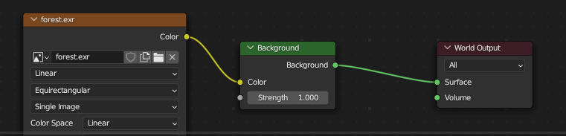

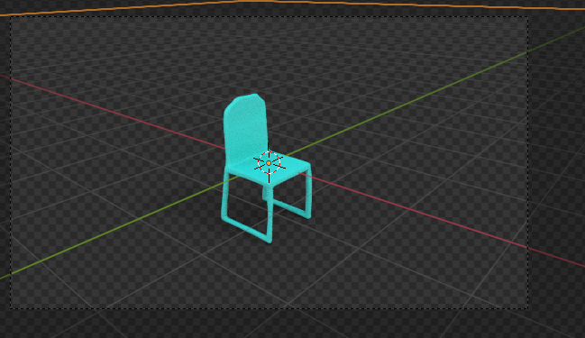

1. 删除光源

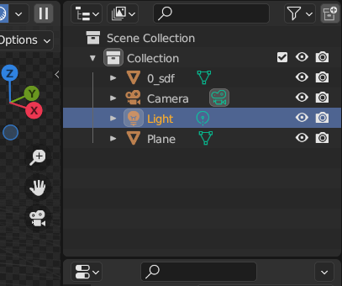

直接按“X”即可删除

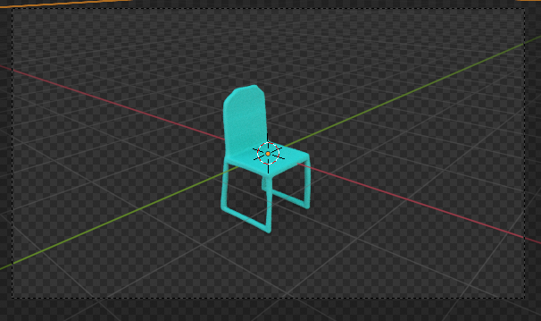

1. 导出image

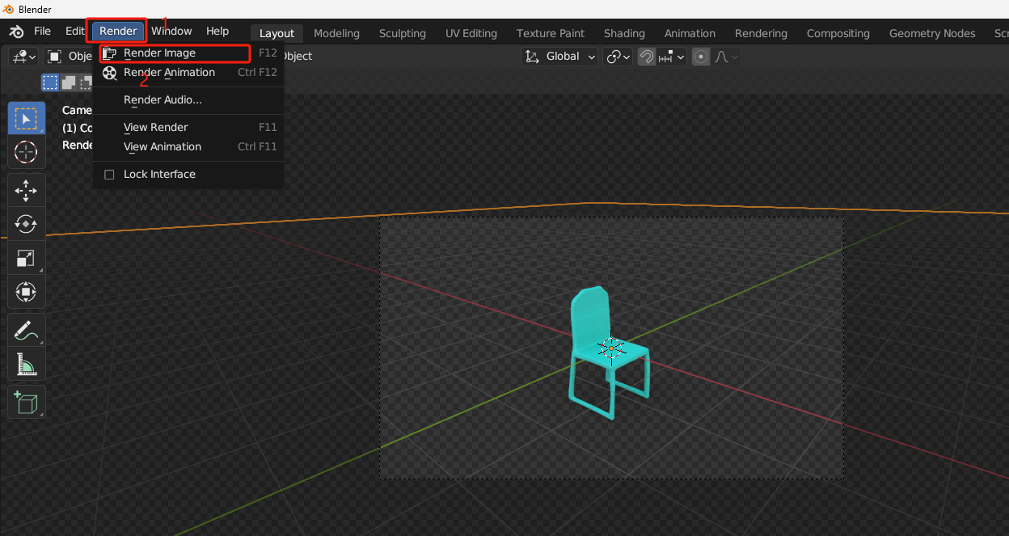

1. 导出

